**ITI**

**Documentação de Software**

**Software Manutenção Preventiva (MP)**

**Grupo: Excellentia Software**

**Andre Teixeira – Carlos Gonzalez– Joao Miranda – Jose Gois – Felipe Landeira – Francisco Barreto**

**Índice**

1 Descrição do Software 3

2 Requisitos Não-Funcionais 4

3 Requisitos Funcionais 5

3.1 Lista de Requisitos 5

3.2 Descrição dos Atores 6

3.3 Diagrama(s) de Casos de Uso 6

3.4 Descrição dos Casos de Uso 6

3.4.1 UCnn - <nome do caso de uso> 6

3.4.2 UC01 - Alterar Dados Pessoais 7

4 Modelo Conceitual 7

4.1 Definição das Classes 7

# Descrição do Software

Programa de Manutenção Automatizado (PMA) consiste em manter diversos pedidos de manutenção nas faculdades. Será implementado e implantando como aplicação Windows. Seu uso consiste em separar os pedidos de serviço por tipo (manutenção elétrica, manutenção telefônica, manutenção em rede wi-fi, manutenção do projetor, manutenção do ar condicionado, troca de quadro branco e troca de giz). Esses pedidos serão enfileirados pelo programa e a apenas sairão do sistema após confirmação de “manutenção realizada” em no máximo dois dias para cada pedido. O sistema disponibilizara consultas para a empresa prestadora e para o cliente do andamento dos pedidos.

# Requisitos Não-Funcionais

|  |  |
| --- | --- |
| RNF1 | O PMA grava os pedidos em arquivos organizados em fila. |
| RNF2 | O programa será disponibilizado as faculdades. |
| RNF3 | O sistema deverá ser capaz de lidar com 500 mil acessos (registros de novos pedidos, busca de pedido, acompanhamento de pedido, confirmação de pedido realizado). |
| RNF4 | O programa será implantado como aplicação Windows. |
| RNF5 | O programa deve gerar um número de protocolo para cada pedido. |
| RNF6 | Será instalado no ambiente Windows do cliente. |

# Requisitos Funcionais

## Lista de Requisitos

|  |  |
| --- | --- |
| RF1 | O sistema armazena pedidos de manutenção. |
| RF2 | O programa gera numero de protocolo a cada pedido realizado. |
| RF3 | O sistema busca o pedido pelo número do protocolo ou pelo nome do cliente. |
| RF4 | O PMA apresenta um menu dos serviços para o cliente. |
| RF5 |  |

## Descrição dos Atores

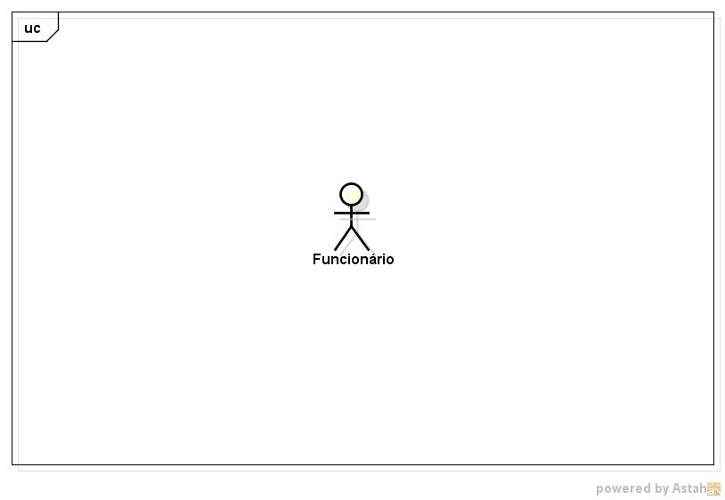

Figura 1. Mapa de Atores

|  |  |
| --- | --- |
| **Nome** | **Descrição** |
| **Funcionário** | Ator que mantém pedidos. |
|  |  |
|  |  |
|  |  |

## Diagrama(s) de Casos de Uso

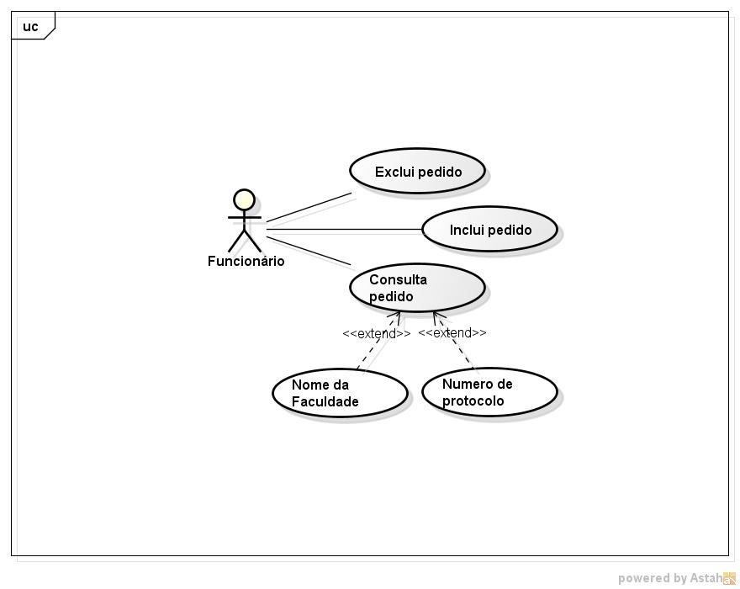

Figura 2. Diagrama de Casos de Uso

## Descrição dos Casos de Uso

### UCnn - <nome do caso de uso>

|  |  |
| --- | --- |
| Objetivo: | <descrever o objetivo do caso de uso> |
| Requisitos: | <definir que requisitos esse caso de uso atende> |
| Atores: | <descrever os atores que interage co o caso de uso> |
| Pré-condições: | <descrever as pré-condições a serem atendidas para que o caso de uso possa ser executado> |
| Trigger: | <definir que evento dispara a execução desse caso de uso> |
| Fluxo Principal: | <descrever o fluxo principal do caso de uso> |
| Fluxo Alternativo: | <descrever os fluxos alternativos do caso de uso, indicando que evento dispara cada um deles. Cada fluxo deve ser nomeado A1, A2, etc.> |
| Extensões: | <definir que extensões podem ser executadas> |
| Pós-condições: | <definir que produto ou resultado concreto o ator principal obterá ao final da execução do fluxo básico> |
| Regras de negócio: | <listar as regras de negócios que devem ser respeitadas na execução do caso de uso. Cada regra deve ser nomeada RN1, RN2, etc, e ser referenciada em algum fluxo do caso de uso (básico ou alternativo)> |

**Esboços da Interface:**

<colocar aqui os esboços das interfaces a serem utilizadas nesse caso de uso>

<SEGUE ABAIXO UM EXEMPLO DO TEMPLATE PREENCHIDO>

### UC01 - Alterar Dados Pessoais

|  |  |
| --- | --- |
| Objetivo: | Permitir a atualização de dados pessoais como email, senha, telefones de contato, localização, etc. |
| Requisitos: | RF14 |
| Atores: | Coordenadores, Administradores ou Substitutos |
| Pré-condições: | Ator deve estar autenticado no sistema |
| Trigger: | O ator aciona a opção de alteração de dados pessoais |
| Fluxo Principal: | 1. O sistema apresenta um formulário com todos os dados pessoais do ator:   - Nome  - Email  - Nova senha  - Confirmação de nova senha  - Telefones: residencial, celular e comercial  - Localização   1. O ator altera um ou mais itens e confirma [RN1, RN2] 2. O MGU critica as informações fornecidas, atualiza os dados do ator e informa que a operação foi realizada com sucesso [A1] |
| Fluxo Alternativo: | [A1] Dados fornecidos não estão corretos   1. O sistema mostra uma lista com os erros encontrados seguida do próprio formulário com os dados previamente fornecidos. Volta para o passo 2 do fluxo principal. |
| Extensões: | Não há |
| Pós-condições: | Dados pessoais do ator são alterados |
| Regras de negócio: | RN1 – Nome, Email, Localização e pelo menos um tipo de telefone são dados obrigatórios.  RN2 – Se Nova Senha ou Confirmação de Nova Senha forem preenchidos devem ser idênticos e seguirem as regras definidas no RNF4. Caso nenhum desses campos seja preenchido a senha não deve ser alterada. |

# Modelo Conceitual

<colocar aqui o(s) diagrama(s) do modelo conceitual>

Figura 3. Modelo Conceitual

## Definição das Classes

|  |  |
| --- | --- |
| **Nome** | **Descrição** |
| <nome da classe do modelo> | <descrição da classe> |
|  |  |
|  |  |
|  |  |

<ACRESCENTAR OUTRAS SEÇÕES CONFORME VOCÊS ACHAREM NECESSÁRIO>